
دانشکده مهندسی مواد و متالورژی
عنوان گزارش
گزارش سمینار کارشناسی ارشد در مهندسی مواد

نگارش
[نام دانشجو]

استاد راهنما
[نام استاد راهنما]

استاد سمینار
[نام استاد سمینار]

تابستان 99


Department of Materials & Metallurgical Engineering
English Title
Report for Seminar of Master of Science in Materials Engineering

By
[Student Name]

Supervisor
[Supervisor’s Name]

Seminar Instructor
[Seminar Teacher’s Name]

Year

چکیده
متن چکیده

فهرست مطالب
1. مقدمه 3
2. راهنمای قالب بندی گزارش 4
2-1. تیتر و متن 4
2-2. ساختار گزارش 4
2-2-1. ساختاربندی و فهرست مطالب 4
2-2-2. تیترهای فرعی 5
2-3. شکل ها 5
2-4. جدول ها 6
2-5. فرمول ها 7
3. نگارش 8
3-1. مرور منابع 8
3-2. مرجع گذاری 8
مراجع 9

- مقدمه
فایل حاضر یک فرمت پیش ساخته برای نگارش گزارش های پژوهشی و به طور خاص گزارش سمینار کارشناسی ارشد است.

- راهنمای قالب بندی گزارش
  - تیتر و متن
تیترها، متن و تمام نوشته های گزارش را با قالب مناسب قالب بندی کنید. ستون قالب ها را با کلید [Ctrl]+[Shft]+[Alt]+[S] باز کنید. تنظیمات قلم، اندازه و فاصله ها را به صورت پراکنده تغییر ندهید؛ در صورت نیاز می توانید به طور هماهنگ و یکجا از طریق اصلاح قالب مربوطه تنظیمات را تغییر دهید.
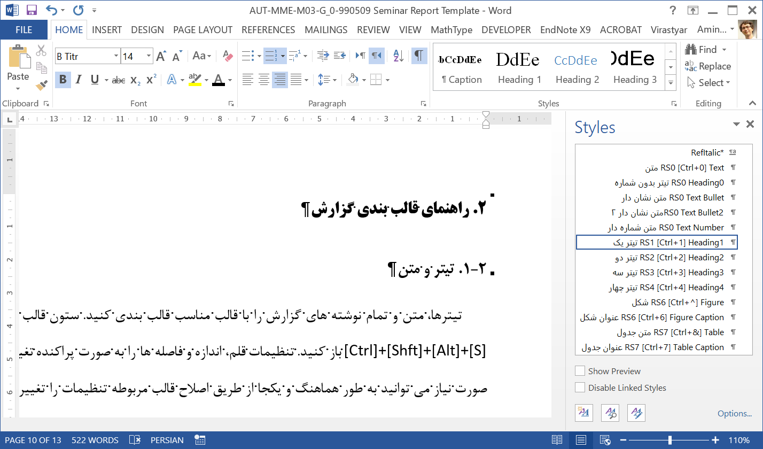
- تیترها، متن و تمام نوشته های گزارش را با قالب مناسب قالب بندی کنید.
  - ساختار گزارش
    - ساختاربندی و فهرست مطالب
ساختاربندی، فهرست مطالب و نوشتن تیترهای گزارش بسیار اهمیت دارد. بهتر است پیش از نگارش گزارش، فهرست مطالب و ساختار گزارش را بنویسید. یک اشتباه رایج در ساختاربندی گزارش این است که انواع روش ها، یا اقسام مواد و تجهیزات، یا موارد مزایا و معایب به عنوان تیتر نوشته شود. اشتباه رایج دیگر آن است که ساختار گزارش از یک کتاب یا یک جزوه درسی یا یک مقاله الگوبرداری شود.
برای ساختاربندی گزارش پرسش اصلی (هدف) گزارش را نوشته و در اطراف آن فهرستی از پرسش های فرعی موضوع طرح کنید. سپس پرسش ها را در یک نقشه ذهنی مرتب کنید. هر پرسش را با یک کلیدواژه مناسب جایگزین نمایید. هر تیتر به طور مستقیم با عنوان گزارش مرتبط است و به یک جنبه یا پرسش فرعی مهم از موضوع می پردازد. در هر بخش از موضوع بهتر است کل بخش با تعداد 2 تا 5 تیتر پوشش داده شود. تک تیتر یا تیترهای پرشمار نشان از نقص ساختار گزارش و یا هم پوشانی بخش ها است. ساختار پیش نویس گزارش را فهرست کنید و برای آن مشاوره بگیرید و آن را اصلاح کنید.
    - تیترهای فرعی
چهار قالب تیتر در این گزارش وجود دارد. اما بهتر است ساختار گزارش را با سه سطح (تیتر اول تا سوم) ببندید و در هر سطح حداقل 2 و حداکثر 6 تیتر بیاورید. تیتر چهارم معمولا در فهرست مطالب ظاهر نمی شود.
  - شکل ها
برای درج شکل از قالب «شکل» استفاده و برای عنوان شکل از قالب «عنوان شکل» استفاده کنید. شکل ها را در حالت «همراه با متن Inline with Text» درج کنید. نسبت ابعادی (نسبت طول و عرض) شکل ها را تغییر ندهید. اندازه شکل ها به اندازه کافی بزرگ و خوانا باشد. عرض عکس حداقل 8 cm و حداکثر 16 cm با چگالی نقاط حداقل 300 dpi و برای نمودارها 400 dpi مناسب است.
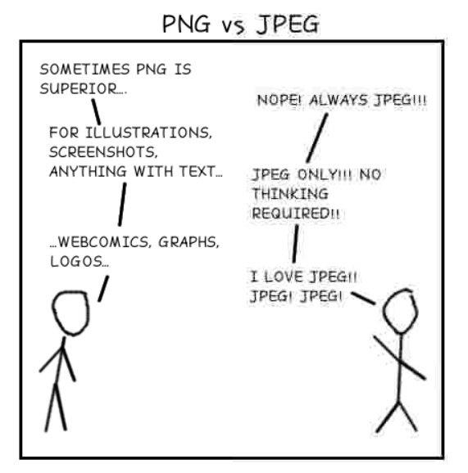
- عنوان شکل ها را کامل و گویا بنویسید. برای نمودارها و طرح واره ها از فرمت PNG یا TIF استفاده کنید، تا اطراف خطوط و حروف مانند سمت راست طرح بالا نویز نگیرد. برای شکل های اقتباس شده در پایان عنوان شکل مرجع بیاورید و پس از آن نقطه بگذارید [مرجع].
  - جدول ها
- عرض جدول به اندازه عرض نگارش (16 cm) است. جدول تنها دو خط افقی در بالا و پایین و یک خط زیر ردیف عنوان دارد. خطوط عمودی و افقی دیگر را حذف کنید. در صورت نیاز و برای خوانایی بهتر، ردیف ها را یک درمیان با سایه خاکستری 5% متمایز کنید.
ردیف | عنوان | فایل | توضیح
1 | فایل اجرایی | SENSE-6.3_3-191017.EXE | برای اجرای محاسبات
2 | فایل ورودی | SENSE-I-INPUT_24-191017.TXT | برای داده‌های ورودی
3 | نرم‌افزار تک پلات | TecPlot 360 | برای رسم نتایج خروجی
4 | کد فرترن | SENSE-6.3_3-191017.F90 | پیوست (نیازی به اجرای آن نیست)
  - فرمول ها
برای نگارش فرمول از MathType استفاده کنید:
استاندارد فرمول نویسی را در فرمول های ریاضی رعایت کنید.

- نگارش
  - مرور منابع
  - مرجع گذاری
برای مرجع گذاری در متن از نرم افزار اندنوت استفاده کنید [1, 2].

مراجع

[1] M. Wu, A. Ludwig, A. Kharicha, A four phase model for the macrosegregation and shrinkage cavity during solidification of steel ingot, Applied Mathematical Modelling, 41 (2017) 102-120.
[2] M.T. Rad, C. Beckermann, A truncated-Scheil-type model for columnar solidification of binary alloys in the presence of melt convection, Materialia, (2019) 100364.

